Ф Н П Р

Региональный союз
«Ивановское областное объединение организаций профсоюзов»

Президиум

П О С Т А Н О В Л Е Н И Е

27.09.2021 г. № 30-1
г. Иваново

О подготовке и проведении акции
профсоюзов 7 октября 2021 года

Ежегодно 7 октября во Всемирный день действий «За достойный труд!» профсоюзы проводят акции в защиту законных прав и интересов трудящихся. В России борьба за достойный труд особенно актуальна.
Пандемия новой коронавирусной инфекции стала серьезным вызовом для всех сфер деятельности и вскрыла множество проблем – в области охраны труда, заработной платы, системы здравоохранения и социального обеспечения в целом.
Несмотря на сложную эпидемиологическую обстановку профсоюзы продолжают активно оказывать поддержку и отстаивают права работников-членов профсоюзов.
Региональный союз «Ивановское областное объединение организаций профсоюзов» совместно с членскими организациями ИОООП проводит коллективные переговоры с органами власти и работодателями по установлению региональной минимальной заработной платы выше федерального уровня; недопустимости включения в МРОТ компенсационных и стимулирующих выплат; индексации заработной платы работникам бюджетной сферы не ниже уровня инфляции; реализации региональной программы по снижению доли населения с доходами ниже прожиточного минимума и другим актуальным вопросам в сфере труда и занятости населения.
В условиях низкого уровня заработной платы актуальной становится проблема сохранения социальных гарантий работникам. Действующее законодательство РФ содержит достаточное количество социальных гарантий для работающих, но при этом определяет их нижние границы. Задача профсоюзов - не допустить снижения достигнутого уровня, добиваться включения в коллективные договоры и соглашения в сфере труда дополнительных социальных гарантий для членов профсоюзов.
15 сентября т.г. состоялось торжественное собрание профсоюзного актива, посвященное Дню Профсоюзного работника в Ивановской области, 115-летию начала деятельности профсоюзов на территории Иваново-Вознесенска, 150-летию города Иваново. В заседании приняли участие представители исполнительной и законодательной власти области, муниципальной власти г.Иваново, научного сообщества, кандидаты в депутаты Государственной Думы Федерального Собрания Российской Федерации от Партии «Единая Россия», социальные партнеры, профсоюзные активисты, ветераны профсоюзного движения региона. Участниками обсужден вопрос участия во Всероссийской акции профсоюзов 7 октября «За достойный труд!».
Члены Молодёжного совета ИОООП обсудили участие молодежи в акции профсоюзов, организации информирования молодежи о целях, задачах и формах участия в акции в социальных сетях.

Президиум
Регионального союза
«Ивановское областное объединение организаций профсоюзов»
П О С Т А Н О В Л Я Е Т :

1. В соответствии с постановлением Исполкома ФНПР от 26.08.2021 № 7-38 в рамках Всемирного дня действий «За достойный труд!» организовать и провести коллективные действия профсоюзов под девизом «Защитим социальные гарантии работников!».
2. Рекомендовать для использования в ходе акции лозунги и логотип к Всемирному дню действий «За достойный труд!» .
3. В условиях сохраняющейся угрозы распространения коронавирусной инфекции определить:
3.1.основными формами акции профсоюзов:
заседание областной трёхсторонней комиссии по регулированию социально-трудовых отношений;
размещение информации о проведении акции на страницах и в группах ИОООП и членских организаций ИОООП, а также на личных страницах профактива в социальных сетях;
3.2. дополнительными формами акции профсоюзов:
собрание профсоюзного актива (при благоприятной эпидемиологической обстановке);
встречи с руководителями исполнительных органов власти, органами власти местного самоуправления муниципальных образований, организаций и учреждений области;
интернет-акция поддержки профактивом видеообращений руководителей профсоюзных организаций «За достойный труд!»;
иные формы, определяемые членскими организациями ИОООП.
4. Поддержать Заявление ФНПР от 07 сентября 2021 Защитим права профсоюзов, отстоим профактивистов! Приложение 2.
5. ИОООП:
обеспечить координацию действий по подготовке и проведению акции членскими организациями ИОООП;
записать видеообращение председателя ИОООП А.Н.Мирского к трудящимся «Защитим социальные гарантии работников!»;
организовать информационное освещение хода подготовки и проведения акции профсоюзов;
предоставить предварительную и итоговую информацию, а также копию решения областной трехсторонней комиссии по регулированию социально-трудовых отношений в Департамент Аппарата ФНПР по связям с общественностью, молодёжной политике и развитию профсоюзного движения и в Координационный комитет солидарных действий ФНПР - в установленные сроки.
Ответственные: А.Е.Смирнов, Т.В.Тимохова, Е.В Воронова.
7. Членским организациям ИОООП:
организовать подготовку и проведение акции профсоюзов в рамках Всемирного дня действий «За достойный труд!»;
провести разъяснительную работу среди членов профсоюзов о целях, задачах и формах участия в акции;
обеспечить распространение видеообращения Председателя ИОООП А.Н.Мирского в социальных сетях;
обеспечить эффективное взаимодействие со средствами массовой информации для организации освещения акции;
проинформировать ИОООП об участии в акции и итогах проведения акции.
7. ИОООП совместно с членскими организациями ИОООП:
внести предложение включить в план работы областной трехсторонней комиссии по регулированию социально-трудовых отношений на 2022 год вопрос о предоставлении социальных гарантий работникам организаций и учреждений области;
добиваться включения в коллективные договоры и соглашения в сфере труда дополнительных социальных гарантий для членов профсоюзов.
8. Рекомендовать координационным советам организаций профсоюзов муниципальных образований инициировать рассмотрение вопроса о предоставлении социальных гарантий работникам организаций и учреждений на заседаниях муниципальных трехсторонних комиссий по регулированию социально-трудовых отношений соответствующих муниципальных образований; проинформировать профобъединение.
9. Молодёжному совету ИОООП принять активное участие в акции профсоюзов, способствовать информированию молодежи о целях, задачах и формах участия в акции в социальных сетях.
10. Итоги проведения акции профсоюзов рассмотреть на заседании Президиума ИОООП в октябре т.г.

Председатель ИОООП А.Н.Мирской

Приложение № 1
к постановлению
президиума ИОООП
от 27.09.2021 №______

Список лозунгов,
рекомендуемых к использованию в ходе акции

Создание и сохранение рабочих мест – задача Правительства!
Здоровые и безопасные условия труда спасают жизни!
Требуем проведения индексации пенсий работающим пенсионерам!
Согреем Север достойной заработной платой!
Развитию отечественной промышленности – поддержку государства!
Работающий человек не должен быть бедным!
Заработной плате – рост выше инфляции!
Справедливая экономика – защита от бедности и безработицы!
Пандемия – не повод нарушать права трудящихся!
Индексация заработной платы – обязанность работодателя!
Руки прочь от профсоюзной собственности!
Сохранить льготы Северянам!
Охрану труда – под жесткий контроль государства и профсоюзов!

Логотип акции:

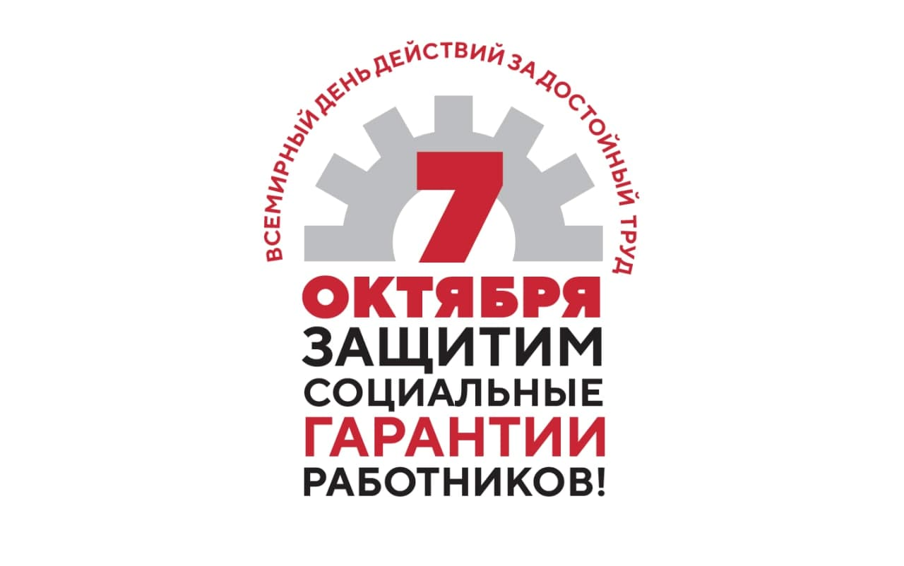

Приложение № 2
к постановлению
президиума ИОООП
от 27.09.2021 №______

Заявление ФНПР:

Защитим права профсоюзов, отстоим профактивистов!
07 сентября 2021

За последние несколько лет профсоюзы России и профсоюзные активисты сталкиваются с фактическим нарушением прав на разном уровне. Несмотря на то, что и внутреннее законодательство, и международные обязательства страны в ратифицированных конвенциях Международной организации труда дают гарантии соблюдения профсоюзных прав, на практике они соблюдаются все меньше. Стали привычными безосновательные обыски и выемки документов в профсоюзных организациях и учреждениях. Профсоюзных активистов, лидеров организаций вызывают на допросы под явно надуманными предлогами и, по сути, пытаются запугать. В судах практически невозможно доказать увольнение за профсоюзную деятельность. А возможность проведения легальной остановки работы, согласно трудовому законодательству, сведена к нулю необходимостью намеренно длинной бюрократической процедуры.
При этом в роли исполнителей различных форм давления на профсоюзы зачастую выступают те органы, которые обязаны обеспечить соблюдение законности – суды и прокуратуры. Не случайно, в Первомайскую резолюцию профсоюзов 2020 года, которую поддержало более 12 миллионов человек, вошла фраза «Мы становимся свидетелями правового нигилизма. Совет Федерации превышает свои полномочия. Прокуроры нарушают законы». Однако сегодня эти нарушения продолжаются. Последним таким случаем стало вмешательство сотрудников прокуратуры в Пермском крае в конфликт, раздуваемый иностранной компанией «Нестле» с профсоюзной организацией. Допросы нескольких десятков человек, запрос списков членов профсоюзов, провокационные вопросы о профсоюзных лидерах… И все это во имя якобы «обеспечения защиты охраняемых законом интересов общества и государства».
Профсоюз работников агропромышленного комплекса Российской Федерации в заявлении 2 сентября 2021 года дал свою оценку продолжающимся нарушениям закона со стороны компании и допросам членов профсоюза.
В связи с этим Федерация независимых профсоюзов России заявляет: мы требуем соблюдения российских законов и работодателями – российскими и иностранными, и прокурорами. Мы считаем, что общественный и государственный контроль за соблюдением законов должен быть усилен. Но не для манипуляции этими законами в пользу коммерческих заказчиков, а для реальной защиты прав граждан России, работников, членов профсоюзов. Профсоюзные организации должны быть защищены от незаконного внешнего вмешательства. Должна быть сформирована и закреплена судебная практика по защите профсоюзных активистов. Трудовые споры должны разрешаться через легальную работающую процедуру.
Трудящиеся России имеют право на защиту!

